BAĞIMLILIK NEDİR?
Türkiye’de ve dünyada hızla tütün, alkol ve uyuşturucu madde alım oranları artmakta, maddeye başlama yaşları gittikçe düşmektedir. Diğer bağımlılıklar gibi teknoloji ve kumar bağımlılığı da kişiye, aileye ve topluma psikolojik, sosyolojik ve ekonomik zararlara yol açmaktadır.
Bağımlılık kişinin bedensel, ruhsal ve sosyal hayatını olumsuz etkiler. Toplumun felaketi sayılabilecek bağımlılıkları engellemek ancak iyi bir koruyucu halk sağlığı yaklaşımıyla mümkün olur.
Psikiyatrik bir sendrom olan bağımlılığın tanısı için aşağıda sayılan ölçütlerin yalnızca üçünün bir arada görülmesi yeterlidir.
- Kullanılan maddeye tolerans gelişmesi
- Madde kesildiğinde ya da azaltıldığında yoksunluk belirtilerinin ortaya çıkması
- Madde kullanımını denetlemek ya da bırakmak için yapılan ama boşa çıkan çabalar
- Maddeyi sağlamak, kullanmak ya da bırakmak için büyük zaman harcama
- Madde kullanımı nedeni ile sosyal, mesleki ve kişisel etkinliklerin olumsuz etkilenmesi
- Maddenin daha uzun ve yüksek miktarlarda alınması
- Fiziksel ya da ruhsal sorunların ortaya çıkmasına ya da artmasına rağmen madde kullanımını sürdürmek

Fiziksel bağımlılık, kullanılan maddeye karşı bir adaptasyon gelişmesine bağlı olarak maddenin varlığına karşı duyulan fizyolojik bir istektir. Ruhsal bağımlılık ise kişinin duygusal ya da kişilik yapısı gereği, gereksinimlerini tatmin etme/giderme amacı ile o maddeye düşkünlüğüdür.
Bağımlılık ciddi bir hastalıktır. Bağımlılığa ilişkin beyinde birçok nörokimyasal, nörofizyolojik değişimler saptanmıştır. Bağımlılık tedavisi, belirli şemaları ve ilkeleri içeren kapsamlı bir protokol ile sağlanabilir. Bağımlı kişiler bağımlılığın bir hastalık olduğunu kabul eder ve hastalıklarda uyulması gereken kurallar olduğunu bilirlerse tedaviye uyumları artmaktadır.
SİGARA VE TÜTÜN BAĞIMLILIĞI
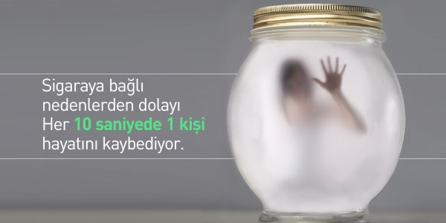

Tütün bağımlılığı nedir?
Sigara dünyada ve ülkemizde önemli bir halk sağlığı sorunudur ve yüksek oranda nikotin içerdiği için bağımlılık yapma potansiyeline sahiptir.
Sigara, nargile, pipo içme veya dumanının solunması zamanla kişide psikolojik ve fiziksel bağımlılık oluşturur. Tütün ürünlerinde 4000’den fazla kimyasal madde bulunmaktadır. Esas bağımlılık yapan madde nikotindir. Koklanarak burundan çekilen ya da çiğnenen dumansız tütünler de nikotin kadar yüksek düzeyde zehir içermektedir.
Yol açtığı sağlık sorunları
- Kalp ve damar hastalıkları
- Bronşların daralması sonucu akciğer rahatsızlıkları ve KOAH
- Damarlarda tıkanma ve buna bağlı felç
- Midede gastrit, ülser ve mide kanseri
- Ciltte sararma, kırışıklık, cilt kanseri
- Ağız kokusu ve dişlerde sararma
- Gebelikte sigara içilmesi erken doğuma ve buna bağlı olarak çeşitli gelişim bozukluklarına, doğum sonrası ise sütün kesilmesine yol açar.

Sigarayı bıraktıktan sonra ...
- Sigarayı bıraktıktan 2 saat sonra nikotin vücudunuzu terk etmeye başlar.
- 6 saat sonra kalp atış hızı ve kan basıncı düşmeye başlar.
- 12 saat sonra sigara dumanından kaynaklanan zehirli karbonmonoksit kan dolaşımınızdan temizlenir ve ciğerlerinizin daha iyi çalışmasını sağlar.
- 2 gün sonra tat ve koku duyularınız keskinleşir.
- 2-12 hafta içinde kan dolaşımı iyileşir, bu da yürüme, koşma gibi fiziksel aktiviteleri kolaylaştırır.
- 3-9 hafta sonra öksürme, nefes darlığı, hırıltı gibi problemler azalır ve akciğerleriniz güçlenir.
- 5 yıl içinde kalp krizi riski yarı yarıya azalır.
- 10 yıl sonra akciğer kanseri riski yarıya inerken kalp krizi riski hiç sigara içmemiş bir kişinin riskiyle aynı orana düşer.
Biliyor musunuz?
- Dünyada her yıl 6 milyon kişi sigara sebebiyle hayatını kaybetmektedir. Bu sayı her 10 saniyede bir kişinin sigaradan ölmesi demektir.
- Günde yaklaşık yarım paket sigara içen bir insan her gün beynine 300 nikotin vuruşu gönderiyor.
Bırakmak mümkün!
Sigara bırakma tedavisinde davranış danışmanlığı ve ilaç tedavisi büyük önem taşımaktadır. Ülkemizde pek çok hastanede Sigara Bırakma Poliklinikleri bulunmaktadır. Ayrıca özel sağlık kurumları da sigarayı bırakmaya yönelik ilaç ve psikolojik tedavi hizmeti vermektedir.
İlaç tedavisinin amacı, sigaranın bırakılmasını izleyen dönemde ortaya çıkan nikotin yoksunluğunu gidermektir. Bu ilaçlar doktor tarafından reçeteli olarak verilmektedir. Bunun dışında bir sağlık uzmanına başvurmadan satılan sigara bırakma ürünlerine itibar etmeyiniz.
Sigara içmenin ruhsal ve davranışsal yönleri olduğu da gözden kaçırılmamalıdır. Bu faktörler yeterince incelenmezse, nikotin yoksunluğu geçtikten sonra kişi tekrar sigaraya başlayabilir. Hastanın bağımlılık kriterlerine göre planlanan psikolojik tedavide baş etme becerileri, öfke kontrolü, aile görüşmesi, motivasyona yönelik çalışmalar ve değişik terapi yöntemleri uygulanmaktadır.
- Bırakma tarihi belirleyin.
- Çevrenizdeki kişilere sigarayı bırakmayı planladığınızı söyleyin.
- Karşılaşabileceğiniz zorlukları kestirmeye çalışın ve plan yapın.
- Çevrenizdeki bütün sigara, çakmak, kibrit ve kül tablalarını uzaklaştırın.
- Bırakmanın yararlarını düşünün.
- Yapacak, ilgilenecek yeni şeyler bulun.

Çocuğunuz sigara kullanıyorsa
- Çocuğunuzu sigara içerken yakaladığınızda zarar vermeden sadece elindeki paketi alın ve sigara içilmemesi ile ilgili ev ya da okul kurallarını hatırlatın.
- Sigara ile her yakaladığınızda aynı tepkiyi verin. Önemli olan tutarlı tepkiler vermektir. Sınırlarınız net olsun.
- Kurallara siz de uyun, çocuklar sizi sigara içerken görmemeli.
- Nasihat dilini kullanmadan sigaranın etkileri hakkında konuşun. Doğru bilgileri öğrenmesini sağlayın.
Risk faktörleri
- Nikotin yüksek oranda bağımlılık yapıcıdır.
- Bırakmaya çalışan içicilerin en az yarısında önemli oranda yoksunluk semptomları ortaya çıkar.
- Kullanıcılar sigarasız bir hayatı hayal etmekte zorlanırlar. Bazı kullanıcılar tek başlarına yardımsız bırakabileceklerini düşünürler.
- Bazı kullanıcılar olumsuz duygularla baş etme stratejileriyle ilgili sınırlı birikime sahiptir ya da sigarayı bırakmanın çok kolay olduğunu, dolayısıyla bununla uğraşmaya gerek olmadığını düşünürler.
Sigara içenlerde

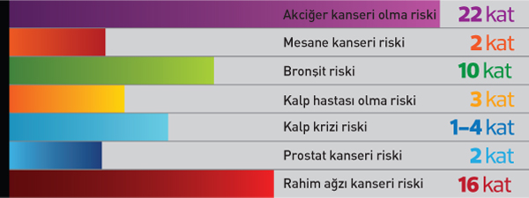

Pasif İçicilik
Pasif içici, sigara kullanmayan ama sigara dumanına maruz kalan kişidir. Pasif içici olmanın etkileri sigara dumanına maruz kalmanın zamanı, yoğunluğu ve sıklığına göre değişmekle beraber her yıl milyonlarca insan sigaranın neden olduğu hastalıklar nedeni ile ölmektedir.
- Tütün dumanına maruz kalmak kanser, kalp hastalıkları ve KOAH gibi birçok hastalığa neden olmaktadır.
- Çocuklar tütün dumanının zararlı etkilerine karşı çok daha hassastırlar.
- Tütün dumanına sadece 30 dakika bile maruz kalmak, uzun süreli sigara kullanıcılarında beliren fiziksel etkileri ortaya çıkarmaktadır.

TEKNOLOJİ BAĞIMLILIĞI
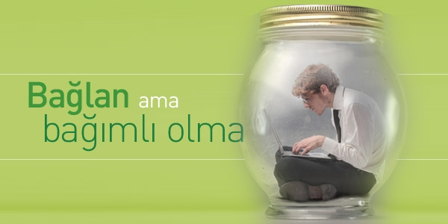
Teknoloji bağımlılığı nedir?
Teknolojinin insan hayatına getirdiği sayısız faydalar var. Ancak kişinin teknoloji kullanımı üzerinde kontrolünün kaybolması ve teknolojiyi ölçüsüz ve sınırsız kullanması çok ciddi zararlara sebep olabilir. İnternet ve teknoloji bağımlılığı diğer bağımlılıklarda olduğu gibi kişinin bağımlısı olduğu teknolojik ürüne ulaşamadığında yoksunluk yaşadığı bir durum olarak tanımlanmaktadır.
Teknoloji bağımlılığının belirtileri
- Yalnızca birkaç dakika diyerek saatler harcamak.
- Çevrenizdekilere ekran karşısında geçirdiğiniz zaman hakkında yalan söylemek.
- Uzun süre bilgisayar kullanmaktan dolayı fiziksel sorunlardan şikâyet etmek.
- Anonim bir kişiliğe bürünmek, insanlarla internet üzerinden konuşmayı yüz yüze konuşmaya tercih etmek.
- İnternete girmek için yemek öğünlerinden, derslerden ya da randevulardan ödün vermek.
- Bilgisayarınızın başında çok fazla zaman geçirdiğiniz için suçluluk duyuyorken bir yandan da büyük bir zevk almak ve bu iki duygular arasında gidip gelmek.
- Bilgisayarınızdan uzak kaldığınız zaman gergin ve boşluktaymış gibi hissetmek.
- Gece geç saatlere kadar bilgisayar başında kalmak.
Teknoloji bağımlılığının neden olduğu sorunlar
Fiziksel şikâyetler
- Gözlerde yanma
- Boyun kaslarında ağrı ve sertleşme
- Beden duruşunda bozukluk
- Elde uyuşukluk
- Halsizlik
Sosyal alanda görülen şikâyetler
- Akademik başarıda düşüş
- Kişisel, aile ve okul sorunları
- Zamanı idare etmede başarısızlık
- Uyku bozuklukları
- Yemek yememe
- Aktivitelerde azalma
- İnternet arkadaşları dışında izolasyon
Bağımlılığı kontrol altına alma yöntemleri
- Günlük internet kullanım saatlerini değiştirin.
- Haftalık internet kullanımı çizelgeleri hazırlayıp, uyulmasını sağlayın.
- Destek grupları ya da aile terapisi gibi yöntemleri hayata geçirin.
- Yapmayı isteyip de fırsat bulamadığı faaliyetleri bir deftere yazmasını sağlayın, internet kullanmak için yoğun istek duyduğunda yazdıklarından birini yapmasını isteyin.
Çocuk ve ergenlerde bağımlılığı önleme
2 yaşından küçük çocukların internet, tv ya da bilgisayarla karşılaşması uygun değildir. Okul öncesi yaş grubu için günde 30 dakikayı geçmeyecek şekilde internet kullanımı yeterlidir. İlköğretimin ilk 4 yılında ödev haricinde oyun ve eğlence için günlük 45 dakika zaman ayrılmalıdır. Sonraki yıllarda hafta sonu daha esnek olmakla birlikte günde 1 saat kullanım uygundur. Lise çağında da günlük 2 saat yeterlidir.
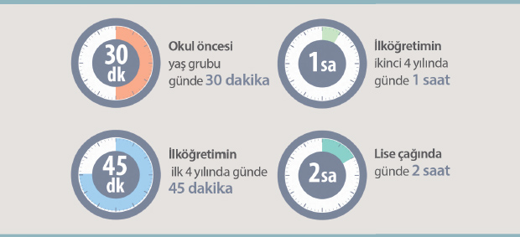

Biliyor musunuz?
- Yoksunluk durumu; bağımlı öğrencilerin % 74,5’inde saptanırken bağımlı olmayanların % 10,5’inde saptanmıştır.
- İnternette geçirdiği zamanı gizlemek için yalan söyleme; bağımlı öğrencilerin % 38’inde saptanırken, bağımlı olmayanların % 4’ünde saptanmıştır.
- İnternette geçirdiği zamandan suçluluk duyma, bağımlı öğrencilerin % 33’ünde saptanırken, bağımlı olmayanların % 4,3’ünde saptanmıştır.
Ne yapmalı?
- Çocuklarınızı arkadaşları ile doğal yollardan görüşmeleri için yönlendirin, akran grupları içerisinde sosyalleşmesini sağlayın.
- Çocuklarınızı yetenek ve ilgi alanlarına uygun spor dallarına yönlendirin.
- Çocuğunuzun arkadaşlık ilişkilerini destekleyin, onları bir araya getirecek aktivite planlayın.
- Çocuğunuzun bilgisayar kullanımını kontrol edin ve sanal ortamdaki arkadaşlarını tanıyın.
- Bilgisayarlarınızda güvenli internet uygulamalarının olmasına özen gösterin.
- Uzun süreli bilgisayar kullanan çocuğunuzu engelleyemiyorsanız mutlaka uzman yardımı alın.
Ne yapmamalı?
- Akıllı telefon/tablet vs. gibi aletleri çocukları teselli etmek, susturmak için asla kullanmayın.
- Çocukların kontrolsüz ve uzun süre internet kullanmasına izin vermeyin.
- Yemek ve çay saatlerinde bilgisayar başındaki çocuğa servis yapmayın, size katılmasını sağlayın.
- TV veya internet benzeri teknolojik alet merkezli ev düzeni kurmayın.

